БАШКОРТОСТАН РЕСПУБЛИКАhЫ  БЛАГОВАР РАЙОНЫ  МУНИЦИПАЛЬ РАЙОНЫНЫҢ ДМИТРИЕВСКИЙ АУЫЛ СОВЕТЫ АУЫЛ БИЛӘМӘҺЕ ХАКИМИӘТЕ | 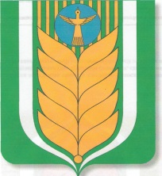 | РЕСПУБЛИКА БАШКОРТОСТАН  АДМИНИСТРАЦИЯ СЕЛЬСКОГО ПОСЕЛЕНИЯ ДМИТРИЕВСКИЙ СЕЛЬСОВЕТ МУНИЦИПАЛЬНОГО РАЙОНА БЛАГОВАРСКИЙ РАЙОН
452749,Дмитриевка ауылы Мәктеб урамы, 5  Тел. (34747) 41-8-40 |  | 452749, д.Дмитриевка, ул. Школьная, 5  Тел. (34747) 41-8-40

Ҡ А Р А Р ПОСТАНОВЛЕНИЕ

31 март 2021 й. № 5 31 марта 2021 г.

Об определении Дня чистоты на территории сельского поселения Дмитриевский сельсовет муниципального района Благоварский район Республики Башкортостан

В целях создания условий для комфортного проживания и повышения уровня благоустройства населенных пунктов сельского поселения Дмитриевский сельсовет муниципального района Благоварский район Республики Башкортостан на основании Указа Главы Республики Башкортостан о проведении Дней чистоты:
1.Определить едиными «днями чистоты» на 2021 год на территории сельского поселения: день недели - пятница, часы проведения – с 14.00 до 16.00.
2.Рекомендовать руководителям хозяйств, учреждений и организаций всех форм собственности:
- принять меры по приведению в надлежащий порядок рабочих мест, производственных помещений, общественных и жилых зданий, дворов, улиц, дорог, территорий населенных пунктов и придорожных лесополос, закрепленных за организациями и учреждениями;
- обеспечить проведение «дней чистоты» по очистке, озеленению и содержанию аллей, придомовых территорий населенных пунктов, по благоустройству территорий объектов образования, здравоохранения, культуры, физкультуры и спорта.
3.Утвердить состав организационного комитета по подготовке и проведению Дней чистоты населенных пунктов на териитории сельского поселения Дмитриевский сельсовет муниципального района Благоварский район Республики Башкортостан(приложение №1).
4. Закрепить за организациями и учреждениями территории сельского поселения в целях очистки и благоустройства (приложение № 2).
5. Контроль за исполнением настоящего распоряжения оставляю за собой.

Глава сельского поселения Н.Н. Аминова
Приложение № 1
к постановлению
администрации сельского поселения
№ 5 от 31.03.2021 г.

С О С Т А В
организационного комитета по подготовке и проведению Года эстетики населенных пунктов на территории сельского поселения Дмитриевский сельсовет муниципального района Благоварский район Республики Башкортостан

1.Аминова Наталья Николаевна- руководитель группы, Глава СП

2.Гизатуллина Светлана Загитовна- заместитель руководителя группы,
Заведующая филиалом МОБУ СОШ
С.Первомайский ООШ д.Дмитриевка
3.Мухамадиева Светлана Фагимовна- секретарь рабочей группы,
управляющий делами СП

4.Малыхина Тагазима Нутфулловна.- член рабочей группы,
Заведующая Дмитриевским ФАП
5. Сиренко Гульмира Фанисовна.- член рабочей группы,
Заведующая Алкинским ФАП

Приложение № 2
к постановлению
администрации сельского поселения
№ 5 от 31.03.2021 г.

Закрепленные участки за учреждениями и организациями на территории сельского поселения Дмитриевский сельсовет

№ п/п | Наименование организаций | Закрепленные участки
1 | Администрация СП Дмитриевский сельсовет | Прилегающая территория д.Дмитриевка ул.Школьная д.5
2 | МОБУ СОШ С.Первомайский ООШ д.Дмитриевка | Прилегающая территорияд.Дмитриевка ул.Школьная д.7
3 | Дмитриевский ФАП | Прилегающая территория д.Дмитриевка ул.Комиссарова 33пом1
4 | Алкинский ФАП | Прилегающая территорияд.6-е Алкино ул.Речная д.7пом1
5 | Почта России | Прилегающая территория д.Дмитриевка ул.Школьная д.5
6 | ИП КФХ Миннигалин И.З. | Прилегающая территория д.Дмитриевка ул.Школьная д.1
7 | ОО «Хотей+» | Прилегающая территория д.Дмитриевка ул.Комиссарова 13 ; д.6-е Алкино ул.Речная д.13

Глава сельского поселения Н.Н. Аминова

Приложение
к постановлению
Благоварский район РБ
№ 5 от «31 » 03 2021 года

д.6-е Алкино

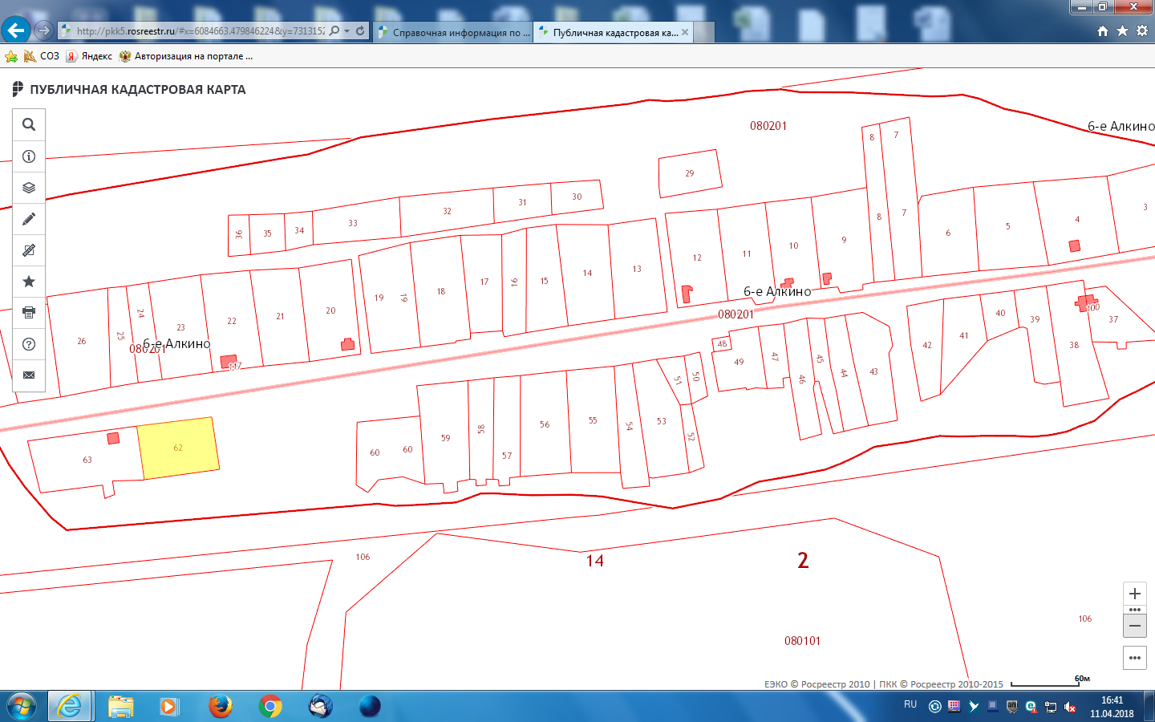
№7
Магазин
Ул.Речная д.13
№6
ФАП
Ул.Речная д.7

Приложение
к постановлению
Благоварский район РБ
№ 5 от «31 » 03 2021 года

д.Дмитриевка
№8
Административное здание д.Дмитриевка ул.Школьная д.5

№ 5
магазин Комиссарова13
№ 4
Дмитриевский СК ул.Комиссарова 14
№ 3
Дмитриевский
ФАП
Ул.Комиссарова33/1
№1
Ул.Школьная д.1 ИП КФХ Минигалин И.З

№ 2
ФилиалМОБУ СОШ
Ул.Школьная д.7

